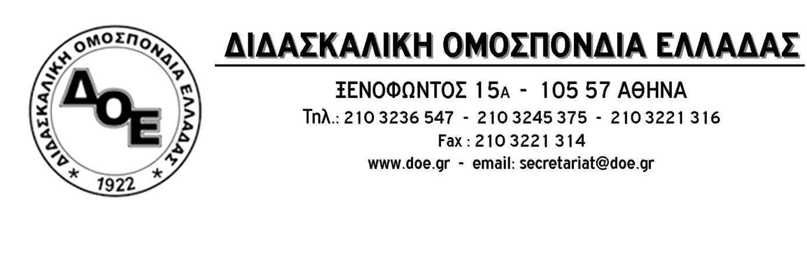
Αρ. Πρωτ. 656 | Αθήνα 30/5/2016  Προς  1. Τον Υπουργό Παιδείας  κ. Νίκο Φίλη  2. Τους Συλλόγους Εκπαιδευτικών Π.Ε.

Θέμα: Εγκύκλιος για την υλοποίηση του προγράμματος ΕΥΖΗΝ

Για πολλοστή φορά το Δ.Σ. της Δ.Ο.Ε. είναι υποχρεωμένο να αναφερθεί στην, με πλήθος προβλημάτων, υλοποίηση του προγράμματος ΕΥΖΗΝ. Με ανακοινώσεις του στις 29/3/2013 και στις 4/3/2014 είχε εκφράσει έντονο προβληματισμό σχετικά με την εφαρμογή του προγράμματος στα σχολεία της Πρωτοβάθμιας Εκπαίδευσης ενώ προχώρησε και στην κατάθεση προσφυγής ενώπιον της Αρχής Προστασίας Δεδομένων Προσωπικού Χαρακτήρα.
Η Αρχή με απόφασή της στις 2/10/2014 υιοθέτησε, σε μεγάλο βαθμό, τον προβληματισμό και τα ερωτήματα που θέταμε και κάλεσε την πολιτική ηγεσία του Υπουργείου Παιδείας να προχωρήσει σε σειρά ενεργειών που έκαναν σαφές ότι η εφαρμογή του προγράμματος δεν μπορεί να έχει γενικευμένο και υποχρεωτικό χαρακτήρα.
Όλα τα παραπάνω τέθηκαν υπόψη και της προηγούμενης πολιτικής ηγεσίας του Υπουργείου με νέο έγγραφό μας στις 21/3/2015 όπου ζητούσαμε να μη συνεχιστεί η εφαρμογή του προγράμματος και διατυπώναμε σοβαρές ενστάσεις για το αν και σε ποιο βαθμό έγιναν σεβαστές οι αποφάσεις της Αρχής Προστασίας Δεδομένων Προσωπικού Χαρακτήρα.
Παρά τις διαβεβαιώσεις της πολιτικής ηγεσίας (Αρ. Μπαλτά – Τ. Κουράκη) ότι οι ενστάσεις μας θα έβρισκαν ανταπόκριση, το πρόγραμμα υλοποιήθηκε και την περσινή σχολική χρονιά.
Το γεγονός ότι μέχρι πριν λίγες ημέρες καμία νέα εγκύκλιος για υλοποίηση του προγράμματος δεν είχε σταλεί στις σχολικές μονάδες είχε δημιουργήσει την αίσθηση της μη συνέχισής του. Όμως η εγκύκλιος της 26^{ης} Μαΐου δημιούργησε ακόμη εντονότερο προβληματισμό αφού σε όλες μας τις ενστάσεις πρόσθεσε και την έντονη δυσαρέσκεια για το χρονικό διάστημα που επέλεξε το ΥΠ.Π.Ε.Θ. να το υλοποιήσει για την τρέχουσα σχολική χρονιά, στο κλείσιμό της με απίστευτα έντονους ρυθμούς, δράσεις και αυξημένες γραφειοκρατικές διαδικασίες.
Υπενθυμίζουμε στην πολιτική ηγεσία του Υπουργείου ότι οι εκπαιδευτικοί καλούνται να υλοποιήσουν ένα πρόγραμμα ιδιαίτερα χρονοβόρο, με αμφίβολα δεδομένα και με ανατροπή της ροής του προγράμματος των σχολικών μονάδων αλλά και να προβούν σε μετρήσεις, όπως αυτές περιγράφονται στο σχετικό οδηγό αξιολόγησης σωματικής και φυσικής κατάστασης, πέρα και έξω από τα δεδομένα του προγράμματος του σχολείου.
Το Δ.Σ. της Δ.Ο.Ε. , για μια ακόμη φορά, δηλώνει ότι:
• Πρώτο μέλημα των εκπαιδευτικών είναι να διασφαλίσουν την ομαλή λειτουργία του δημόσιου σχολείου που πλήττεται από την υποχρηματοδότηση και τις ελλείψεις.
• Η υλοποίηση του προγράμματος ΕΥΖΗΝ δεν ανήκει στα υποχρεωτικά καθήκοντα των εκπαιδευτικών.

Ζητάμε από την πολιτική ηγεσία του ΥΠ.Π.Ε.Θ. να προχωρήσει άμεσα στην απόσυρση της σχετικής εγκυκλίου και στην αναστολή εφαρμογής του προγράμματος ΕΥΖΗΝ, το οποίο είναι φανερό πως δεν μπορεί να είναι υποχρεωτικό και για του οποίου τους στόχους, τις μεθόδους και τη χρήση των δεδομένων που αφορούν τους μαθητές εκφράζουμε σοβαρότατες επιφυλάξεις. 

